ADMINISTRACIÓN

 | CCD: 658.409/l99  Título: Liderazgo teoría, aplicación y desarrollo de habilidades.  Autores: Lussier, Robert N.  Editorial: Cengage Learning Editores S.A.  Edición: 6a ed.  Año: 2016  ISBN: 9786075228259  Palabras clave:  * LÍDERES  * LIDERAZGO  * HABILIDADES COMO LIDERAZGO  * ROLES DEL LÍDERAZGO GERENCIAL  * RASGO Y ÉTICAS  * MOTIVACIÓN  * TEORÍA DE LA MOTIVACIÓN  * ESTILOS DE LIDERAZGO  * INFLUENCIA  * PODER  * POLÍTICA  * COMUNICACIÓN  * MANEJO DE CONFLICTO  * COACHING
Contenido: Individuos como líderes -- Liderazgo de equipo -- Liderazgo organizacional

 | CCD: 001.42/V19/2017  Título: Pasos para elaborar proyectos y tesis de investigación científica.  Autores: Valderrama Mendoza, Santiago.  Editorial: Lima - PE: Editorial San Marcos EIRL.  Edición: 2a ed.  Año: 2017  ISBN: 9789972380419  Palabras clave:  * INVESTIGACIÓN  * METODOLOGÍA  * CIENCIA -METODOLÓGICA  * PROYECTOS DE INVESTIGACIÓN  * TESIS  * DISERTACIONES ACADÉMICAS  * INVESTIGACIÓN CIENTÍFICA  * INVESTIGACIÓN CUALITATIVA
Contenido: Ciencia e investigación -- Algunos métodos básicos de la investigación -- El proyecto de investigación cuantitativa -- Investigación cualitativa -- El proyecto de investigación cualitativa -- Los métodos mixtos

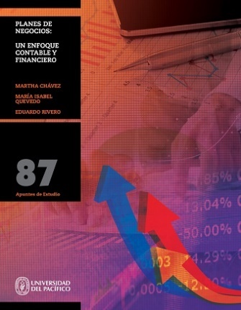 | CCD: 658.11/Ch529  Título: Planes de negocios: un enfoque contable y financiero, apuntes de estudios 87.  Autores: Chávez Passano, Martha.  Editorial: Lima - PE: Universidad del Pacífico.  Edición: 1a ed.  Año: 2016  ISBN: 9789972573545  Palabras clave:  * PLANES DE NEGOCIOS  * FINANZAS  * ASPECTOS LEGALES  * SISTEMAS TRIBUTARIOS  * SISTEMAS LABORALES  * PLANIFICACIÓN EMPRESARIAL  * ESTADOS FINANCIEROS  * PRESUPUESTOS  * EVALUACIÓN FINANCIERA  * ANÁLISIS DE ESTADOS FINANCIEROS
Contenido: El plan de negocios -- Aspectos legales: tributarios y laborales -- Estados financieros - marco conceptual -- Presupuestos y proyección de estados financieros -- Evaluación financiera y fuentes de financiamiento -- Análisis de los estados financieros

AGRONOMIA

 | CCD: 631.81/F52/2017  Título: Fertilizantes y fertilización fundamentos y métodos para la fertilización de los cultivos.  Autores: Finck, Arnold.  Editorial: Editorial Reverte.  Edición: 1a. ed.  Año: 2017  ISBN: 978-84-2911-010-4  Palabras clave:  * FERTILIZANTE  * ABONOS  * CRECIMIENTO  * ABONADO  * CALIDAD
Contenido: Abonos minerales -- Abonos nitrogenados -- Abonos compuestos -- Mejorar el suelo -- Agrícolas cultivadas -- Cultivos hortícolas -- Alimentos vegetales

CIENCIAS GENERALES

 | CCD: 720.95/W35/2016  Título: El proyecto moderno en el Perú.  Autores: weberhofer, Walter.  Editorial: Fondo editorial Universidad de Lima.  Edición: 1a. ed.  Año: 2016  ISBN: 978-99-7245-344-1  Palabras clave:  *
Contenido: Proyectos modernos -- Edificios modernos -- Edificios Atlas -- Museo geológico

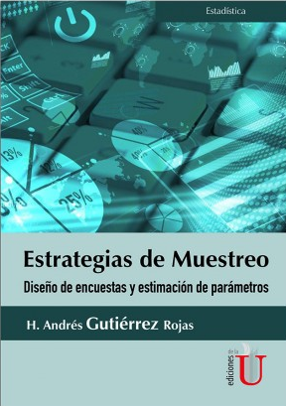 | CCD: 519.5/G96/2016  Título: Estrategias de muestro diseño de encuestas y estimación de parámetros.  Autores: Gutiérrez Rojas, H. Andrés.  Editorial: Ediciones de la U.  Edición: 1a. ed.  Año: 2016  ISBN: 978-95-8762-586-8  Palabras clave:  * MUESTREO  * ESTADISTICA  * PROBABILIDADES
Contenido: Estrategias de muestreo -- Diseño de muestreo -- Muestras probabilísticas -- Muestreo estratificada -- Muestreo de conglomerados -- Estimadores de calibración -- Muestreo balanceado

CONTABILIDAD

 | CCD: 461.52/G66  Título: Cómo escribir y publicar un artículo científico.  Autores: Gonzales García, Juana María.  Editorial: Madrid : Editorial Sintesis.  Edición: 1a. ed.  Año: 2016  ISBN: 9788490774502  Palabras clave:  * ESCRIBIR  * PUBLICAR  * ARTICULO  * CIENTIFICO  * INVESTIGAR  * ESTRUCTURA  * LENGUAJE  * EVALUACION
Contenido: Cómo abordar las partes más importantes del artículo científico -- Cómo hacer una revisión bibliográfica eficaz -- Pautas para usar el lenguaje científico y conseguir que el texto fluya. -- Cómo publicar tu artículo -- Cómo afrontar el resultado de la evaluación

 | CCD: 657.48/W27  Título: Contabilidad Financiera: Incluye referencias a la normas de información financiera (NIF) y (NIIF).  Autores: Warren , Carl S.  Editorial: México - MX, D.F : Cengage Learning.  Edición: 14a. ed.  Año: 2016  ISBN: 9786075228167  Palabras clave:  * CONTABILIDAD FINANCIERA  * NIF  * NIIF  * CONTABILIDAD Y NEGOCIOS  * PROCESOS CONTABLES  * SISTEMAS CONTABLES  * SISTEMAS FINANCIEROS  * CONTABILIDAD DE EMPRESAS Y MERCANTILES  * INVENTARIOS  * PROCESO DE AJUSTE  * ACTIVOS FIJOS  * ACTIVOS PASIVOS  * SISTEMA TRIBUTARIO
Contenido: Introducción a la contabilidad y los negocios -- Análisis de transacciones -- El proceso de ahuste -- Terminación del ciclo contable -- Sistema contables -- Contabilidad de empresas mercantiles -- Inventarios -- Ley Sarbanes- Oxley, control interno y efectivo -- Cuentas y documentos por cobrar -- Activos y fijos y activos intangibles -- Pasivos circulantes y nómina -- Pasivo a largo plazo: Obligaciones y documentos -- Tablas de interés

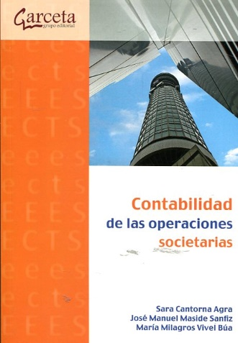 | CCD: 657/C28  Título: Contabilidad de las operaciones societarias.  Autores: Cantorna Agra, Sara.  Editorial: Madrid : Grupo Editorial Garceta.  Edición: 1a. ed.  Año: 2016  ISBN: 9788416228546  Palabras clave:  * CONTABILIDAD  * SOCIEDADES  * NEGOCIOS  * CAPITAL
Contenido: Constitución de sociedades -- Reducción de capital -- Acciones propias -- Transformación de sociedades -- Empresito

 | CCD: 657/L46  Título: Contabilidad para no contadores una forma rápida y sencilla de entender la contabilidad.  Autores: Label Wayne A.  Editorial: Ediciones ECOE.  Edición: 2a. ed.  Año: 2017  ISBN: 978-95-8771-298-8  Palabras clave:  * CONTABILIDAD  * CONTADORES  * AUDITORIA  * FINANZAS  * EMPRESA  * RENTABILIDAD
Contenido: Contabilidad financiera -- Estados financieras -- Las sociedades comerciales -- Internet para contadores -- Principios de contabilidad -- Auditoria y Auditores -- El sistema presupuestario de la empresa

INGENIERIA MECANICA ELECTRICA

 | CCD: 628.3/D58  Título: Manual de tratamiento de aguas negras.  Autores: Departamento de Sanidad del Estado de Nueva York.  Editorial: MX : Editorial Limusa S.A.  Edición: 1a ed.  Año: 2016  ISBN: 9789681804640  Palabras clave:  * AGUAS NEGRAS  * AGUAS RESIDUALES  * PLANTAS  * TRATAMIENTO DE AGUAS NEGRAS  * MÉTODOS DE TRATAMIENTO  * CLORACIÓN DE AGUAS  * GASES DE LA DIGESTIÓN  * DESECHOS INDUSTRIALES  * MUESTREO Y ANÁLISIS DE AGUAS NEGRAS  * MANTENIMIENTO DE PLANTAS  * EQUIPOS  * TRATAMIENTO DE PLANTA  * HIDRÁULICAS  * ELECTRICIDAD
Contenido: Aguas Negras -- Disposición de aguas negras -- Métodos de tratamiento de las aguas negras -- Tratamiento preliminar -- Tratamiento primario -- Tratamiento secundario -- cloración de las aguas negras -- Tratamiento y disposición de los lodos -- Gases de la digestión de los lodos -- Desechos industriales -- Procedimiento para el muestreo y análisis -- Registros e informes -- Mantenimiento de la planta y del equipo -- Seguridad en la planta de tratamiento -- Hidráulica y electricidad

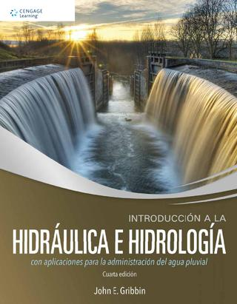 | CCD: 634.9618/G26  Título: Introducción a la hidráulica e hidrología con aplicaciones para la administración del agua pluvial.  Autores: Gribbin , Jhon E.  Editorial: Editorial Síntesis S. A.  Edición: 4a ed.  Año: 2017  ISBN: 9786075260037  Palabras clave:  * HIDRÁULICA  * HIDROLOGÍA  * AGUA PLUVIAL  * INGENIERÍA  * MECÁNICA DE FLUIDOS  * HIDRODINÁMICA  * DISPOSITIVOS HIDRÁULICOS  * HIDRÁULICA DE CANALES  * FLUJO DE CANALES  * HIDRÁULICA DE ALCANTARILLAS  * CÁLCULO DE ESCURRIMIENTO  * DISEÑO DE DRENAJE  * DISEÑO DE ALCANTARILLAS  * DETENCIÓN DE AGUA PLUVIAL
Contenido: Hidráulica e hidrología en ingeniería -- Mecánica de fluidos -- Hidrostática fundamental -- Hidrodinámica fundamental -- Dispositivos hidráulicos -- Hidráulica de canales abiertos -- Flujo uniforme en canales -- Flujo variados en canales -- Hidráulica de alcantarillas -- Hidrología fundamental -- Cálculo de escurrimiento -- Diseño de drenaje pluvial -- Diseño de alcantarillas -- Detención del agua pluvial -- Diseño de detención

 | CCD: 621.3104/F81/2015  Título: Máquinas eléctricas.  Autores: Fraile Mora Jesús.  Editorial: GARCETA GRUPO EDITORIAL.  Edición: 7a. ed.  Año: 2015  ISBN: 978-84-1622-813-3  Palabras clave:  * THRM  * MÁQUINAS ELÉCTRICAS  * MOTORES ELÉCTRICOS  * TRANSFORMADORES  * MÁQUINAS SÍNCRONAS  * MÁQUINAS DE CORRIENTE
Contenido: Circuitos magnéticos y conversión de energía -- Principios generales de las máquinas eléctricas -- Transformadores -- Máquinas asíncronas -- Máquinas síncronas -- Máquinas de corriente continua

ECONOMIA

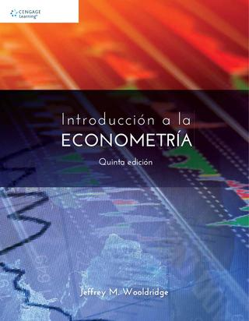 | CCD: 330.015/W86/2015  Título: Introducción a la Econometría.  Autores: Wooldridge , Jeffrey M.  Editorial: Compania de Cengage learning  Edición: 5a ed.  Año: 2015  ISBN: 9786075196770  Palabras clave:  * ECONOMETRIA  * ANALISIS  * REGRESION  * HETEROCEDASTICIDAD  * VARIABLE  * ECUACIONES
Contenido: Resumen de álgebra matricial -- fundamento de estadística matemática -- Modelo de ecuaciones simultáneas -- Modelo de variable dependiente limitada y correcciones a la selección muestral -- Análisis básico de regresión datos de series de tiempo -- La naturaleza de la econometría y los datos económicos.

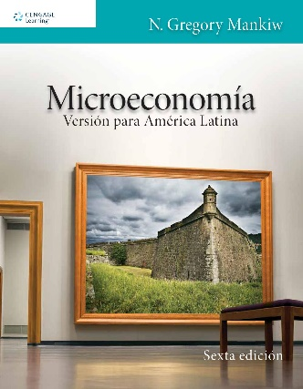 | CCD: 339/M22  Título: Macroeconomía, Versión para América Latina.  Autores: Mankiw, N. Gregory.  Editorial: Cengage Learning Editorial S.A.  Edición: 6a ed.  Año: 2015  ISBN: 9786075194516  Palabras clave:  * MACROECONOMÍA  * PRINCIPIOS DE ECONOMÍA  * OFERTA Y DEMANDA  * MERCADOS  * CONSUMIDORES , PRODUCTORES  * COMERCIO INTERNACIONAL  * COSTOS  * SISTEMAS FINANCIEROS  * LARGO PLAZO  * SISTEMA MONETARIO  * CRECIMIENTO DE INFLACIÓN  * ECONOMÍA ABIERTAS  * INFLACIÓN Y DESEMPLEO  * POLÍTICAS MACROECONÓMICAS
Contenido: Introducción -- Cómo funcionan los mercados -- Mercados y bienestar -- Los datos de la macroeconomía -- La economía real en el largo plazo -- Dinero y precios en largo plazo -- Macroeconomía de las economías abiertas -- Fluctuaciones económicas a corto plazo -- Pensamiento finales

HUMANIDADES

 | CCD: 155.422/P42/2016  Título: Manual de práctica básica: observación psicológica y desarrollo infantil.  Autores: Peña Moreno, José Armando.  Editorial: Editorial Trillas S.A.  Edición: 1a. ed.  Año: 2016  ISBN: 978-60-7170-638-6  Palabras clave:  * PSICOLOGÍA APLICADA  * DESARROLLO HUMANO  * ESTUDIO DEL NIÑO  * DESARROLLO INFANTIL  * APRENDIZAJE  * PRÁCTICA BÁSICA
Contenido: Tema 1. La observación psicológica -- Tema 2. Desarrollo infantil

INGENIERIA EN CONSERVACION DE SUELOS Y AGUAS

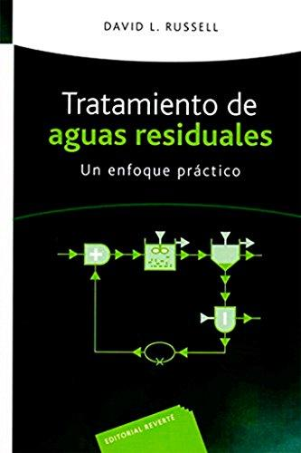 | CCD: 628.3/R96  Título: Tratamiento de aguas residuales: un enfoque práctico.  Autores: Russell David Lloyd.  Editorial: Editorial Reverté, S.A.  Edición: Reimpresión digital 2016.  Año: 2016  ISBN: 978-84-2917-979-8  Palabras clave:  * AGUAS RESIDUALES  * TRATAMIENTO  * CONTAMINACIÓN  * TRATAMIENTO BIOLÓGICO  * QUÍMICA ACUÁTICA  * PRESIPITACIÓN  * SEDIMENTACIÓN  * FILTRACIÓN  * DESINFECCIÓN  * ABSORCIÓN CON CARBONO  * TRATAMIENTO QUÍMICO  * MICROULTRAFILTRACIÓN  * ÓSMOSIS  * IÓNICO  * TEORÍA Y PRÁCTICA
Contenido: Introducción -- Efectos de la contaminación -- medida del caudal -- Muestreo y consideraciones estadísticas -- Conceptos importantes de la química acuática -- Elementos de tratamiento biológico -- Precipitación y sedimentación -- Teoría y práctica de la filtración -- Desinfección -- Eliminación del nitrógeno -- Eliminación del fosforo -- Tratamiento anaeróbico -- Micro/ultrafiltración -- ósmosis inversa -- Adsorción con carbono -- Intercambio iónico -- Flotación con aire disuelto y técnicas -- Coagulación, floculación y tratamiento químico -- Casos sobre residuos

INGENIERIA AMBIENTAL

 | CCD: 333.71/A41  Título: Principios básicos para la gestión ambiental.  Autores: Alfonso Ávila [y] Nury Zaride Hazmine.  Editorial: Alfaomega Colombiana S.A., ©2016.  Edición: 3a ed.  Año: 2016  ISBN: 978-95-8682-949-6  Palabras clave:  * Gestión ambiental.  * Economía ambiental.  * Derecho ambiental.
Contenido: Ecología -- Procesos productivos sus efectos contaminantes -- Gestión y derecho ambiental -- Economía y ambiente -- Biodiversidad y áreas de manejo espacial.

 | CCD: 577.5/H96  Título: Cultura Ambiental.  Autores: Hurtado Badiola, Margarita.  Editorial: Editorial Trillas S.A.  Edición: 1a ed.  Año: 2016  ISBN: 9786071705730  Palabras clave:  * CRISIS AMBIENTAL  * ECOLOGÍA  * LA BASURA  * PROBLEMAS  * EL AGUA  * CAMBIO CLIMÁTICO  * EL SUELO  * LA BIODIVERSIDAD  * IMPACTO DEL CALENTAMIENTO GLOBAL
Contenido: Programa global de la crisis ambiental y aportes metodológicos para confrontarla -- La basura: un problema por resolver -- El agua como bien común -- Cambio climático global -- El suelo como sustento de vida

INGENIERIA EN INDUSTRIAS ALIMENTARIAS

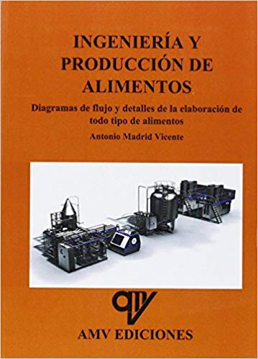 | CCD: 664/M14/2016  Título: Ingeniería y producción de alimentos: diagramas de flujo y detalles de la elaboración de todo tipo de alimentos.  Autores: Madrid Vicente, Antonio.  Editorial: AMV ediciones.  Edición: 1a. ed.  Año: 2016  ISBN: 978-84-944398-4-1  Palabras clave:  * ALIMENTOS  * PRODUCTOS  * VINO  * CONDIMENTOS  * ZUMOS  * NECTARES  * OVOPRODUCTOS  * DERIVADOS DE LA LECHE  * POSTRES
Contenido: Producción de alimentos -- productos derivados -- productos cárnicos -- bebidas refrescantes -- Conservas vegetales -- Alimentos preparados -- Bebidas alcohólicas -- Aceites y grasas -- Productos secos

INGENIERIA EN INFORMATICA Y SISTEMAS

 | CCD: 658.83/C28  Título: Investigación de mercados.  Autores: Carl McDaniel, Jr.  Editorial: Cengage Learning Editores, S.A.  Edición: 10a ed.  Año: 2016  ISBN: 9786075228556  Palabras clave:  * MARKETING  * INVESTIGACIÓN DE MERCADOS  * TOMA DE DECISIONES GERENCIAL  * ÉTICA DE LA INVESTIGACIÓN  * PROCESO DE INVESTIGACIÓN  * INVESTIGACIÓN EXPLORATORIA  * ANÁLISIS DEL BIG DATA  * INVESTIGACIÓN CUALITATIVA  * ENCUESTA TRADICIONAL  * CRECIMIENTO DE LA INVESTIGACIÓN  * REDES SOCIALES  * RECOLECCIÓN DE DATOS  * EXPERIMENTACIÓN EN MERCADOS  * USO DE ESCALA DE MEDICIÓN  * DISEÑO DE CUESTIONARIOS  * MÉTODOS DE MUESTREO  * DETERMINACIÓN DEL TAMAÑO DE LA MUESTRA  * PROCESAMIENTO DE DATOS  * ANÁLISIS FUNDAMENTAL DE DATOS  * PRUEBA DE ESTADÍSTICA  * CORRELACIÓN  * ANÁLISIS DE DATOS MULTIVARIADOS  * RESULTADOS DE LA INVESTIGACIÓN  * GESTIÓN DE LA INVESTIGACIÓN DE MERCADOS
Contenido: El papel de la investigación de mercados en la toma de decisiones gerenciales -- La industria de la investigación de mercados y la ética de la investigación -- Definición del problema, investigación exploratoria y el proceso de investigación -- Datos secundarios y análisis del Big Data -- Investigación cualitativa -- Investigación por encuesta tradicional -- Investigación de mercados en línea - el crecimiento de la investigación en dispositivos móviles y redes sociales -- Recolección de datos primarios: observación -- Recolección de datos primarios: experimentación y mercado de prueba -- El concepto de medición -- Uso de escalas de medición para incrementar la efectividad del marketing -- Diseño de cuestionarios -- Consideraciones básicas de muestreo -- Determinación del tamaño de la muestra -- Procesamiento de datos y análisis fundamental de datos -- Prueba estadística de diferencias y relaciones -- Correlación y regresión bivariadas -- Análisis de datos multivariados – Comunicación de los resultados de la investigación -- Gestión de la investigación de mercados

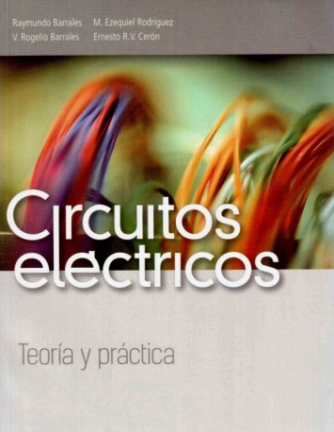 | CCD: 621.3192/B25  Título: Circuitos eléctricos, teoría y práctica.  Autores: Barrales Guadarrama Raymundo.  Editorial: Grupo Editorial Patria S.A.  Edición: 1a. ed.  Año: 2015  ISBN: 978-60-7744-038-3  Palabras clave:  * CIRCUITOS ELÉCTRICOS  * REDES LINEALES  * RÉGIMEN ESTÁTICO  * RÉGIMEN TRANSITORIO  * ENERGÍA ELÉCTRICA  * CORRIENTE ELÉCTRICA  * POTENCIA Y ENERGÍA  * CUADRIPOLOS ELÉCTRICOS  * CUADRIPOLOS CON CARGA
Contenido: Nociones básicos sobre los circuitos -- Las redes lineales en régimen estático -- Las redes lineales en régimen transitorio -- Análisis armónico -- Cuadripolos eléctricos

